思特奇技术架构
上课时间：2020.06.15
讲师：何伟
笔记：徐世民
一、思特奇体系架构发展史
1、交易密集型产品架构演进（订单）
1）两层架构
2）三层架构
3）SOA架构
4）WEB云化
5）一本书架构
2、计算密集型产品架构演进（计费）
1）计费系统云化
交互层、服务层、能力层、数据层
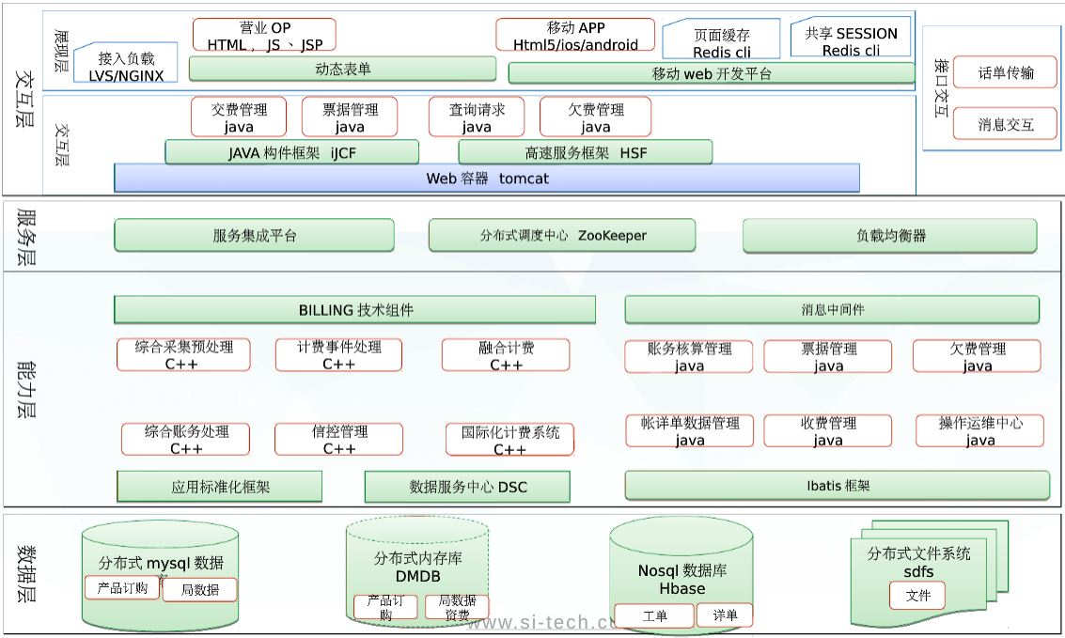
3、数据密集型产品架构演进（大数据）
1）数据密集型产品云化架构
应用层、应用服务层、计算和存储层
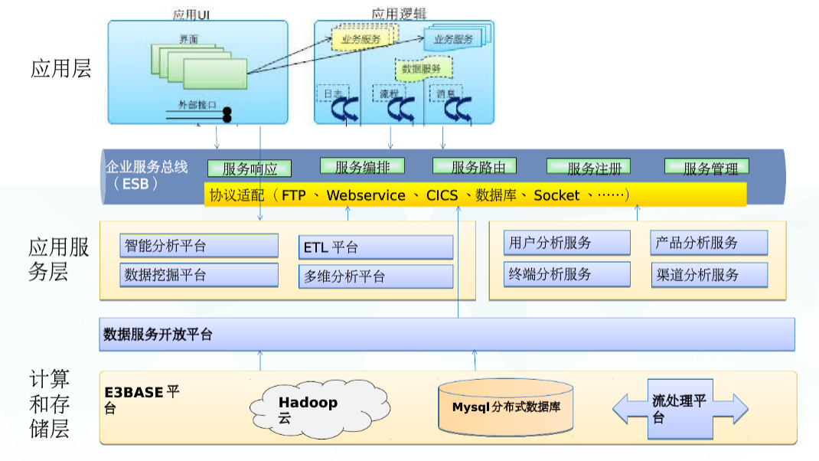
二、“一本书”EP+APP架构简述
1、简述
“一本书”架构体系，是由EP平台、以及开放共享的一系列云计算能力、大数据能力、ICT/IOT能力、企业业务能力共同构成的企业整体架构及相关方法体系。一本书架构的核心，是将业务事务处理和数据智能处理融于统一平台。
2、一本书架构发展史
1）2015.06正式发布1.0版本
2）2018迭代完成2.0版本

三、“一本书”架构
1、一本书架构价值
全面、开放、一体化。
全面: 一本书架构，全面开放和管理企业价值链生态中所需的能力和应用。开放企业业务能力、IT 能力并管理这些能力和及相关APP。这些服务及APP，可以是企业自有的，也包括第三方提供的。
开放: 一本书架构，是开放的架构体系。可以接入第三方合作伙伴PaaS服务、数据服务、业务服务、ICT 服务、IOT 服务以及各类的APP,开放架构保障了数字化企业生态链的灵活性和敏捷性。
一体化:一本书架构，是一体化的架构体系，实现事务处理和数据智能的融合交汇。

2、一本书架构形态:
左右、分层、中间书脊。
左右:一本书架构体系，左右分为面向事务处理的能力中心，面向实时数据处理的数据智能。事务处理中心依赖云计算体现构建、数据智能依赖于大数据Ai技术体系一本书左右共同开放服务，面向上层应用，打通业务域与数据域，形成-体化平台。
分层:一本书架构，层级分为通用核心能力层、行业能力层、app层、op层。通用核心能力层，包括通用技术能力、通用业务能力、通用数据智能，是跨行业、跨企业的通用能力，是整个生态体系中心能力，是高度抽象的;这些能力可以是由上层业务逻辑下沉抽象产生、也可以是由架构本身提供、也可以是第三方合作伙伴提供。
“中间书脊”:云 、大数据一体化运营管控平台。

3、一本书架构的产品构成
一本书架构2.0=EP+服务开放Open Api+一体化管控+数字化能力中心
这些平台搭建了一个企业数字化系统的系统“架构”，各个业务中心、数据中心、各个运营平台、各类app都是基于此“架构”生长完善的灵活节点。

四、基于EP的面向OP+APP需求响应方法
1、核心概念和术语
1）EP：Enterprise Platform。
企业平台框架，对BOSS2C的平台支撑,包括企业门户入口的统一规划，以及基础服务能力的提供，构建移动化、社交化、应用化、个性化的领先企业运营和服务支撑体系。
2）OP：Operation Portal
为企业运营管理过程中相关角色提供企业级门户框架，为不同角色提供统一入口，提供社交化功能和个性化定制。
3）应用APP：Application，APP
广义上是指应用软件，指为完成某项或多项特定工作的计算机程序，它运行在用户模式，可以和用户进行交互，具有可视的用户界面。（一个界面一个程序都可以是应用程序）
狭义上的APP指的是智能手机的第三方应用程序。

2、OP+ APP需求响应团队角色分析
1）保障IT系统演进到云的6个角色（云化6角色）
1.1）云规划
1.2）集成和监理
1.3）PaaS平台产品提供
1.4）开发支撑、测试与服务
1.5）SaaS提供
1.6）云运维监控和服务
2）保障保障大数据演进的7个角色（大数据7角色）
2.1）大数据规划
2.2）大数据集成和监理
2.3）数据存储、封装和服务平台
2.4）业务模型和开发服务
2.5）PaaS平台产品提供
2.6）应用开发与提供
2.7）大数据运维监控和服务

